Table of Contents

1 第 12 章：引调水工程与突发水污染事件：数字河流的”洗胃”手术
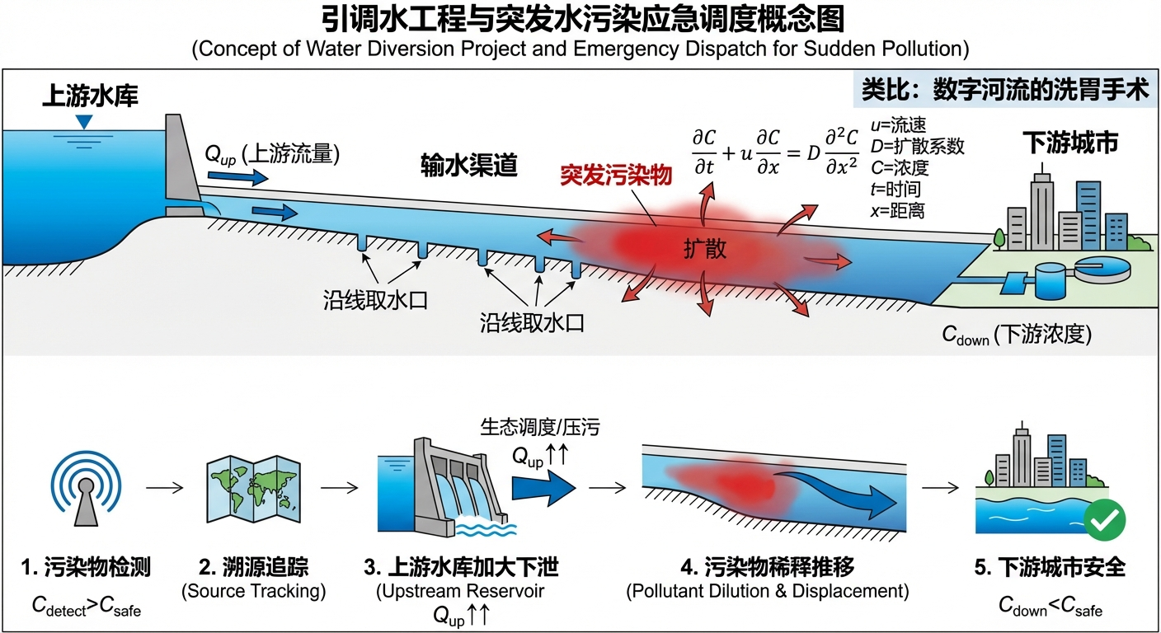
引调水工程突发水污染应急调度：对流扩散追踪与生态压污

1.1 1. 学习目标
本章探讨智能水网在应对非水文灾害（如化工厂泄漏）时的应急反应能力。我们将利用水动力学中的对流-扩散方程（Advection-Dispersion Equation, ADE）来追踪毒水的轨迹，并展示 AI 是如何通过上游水库进行”生态调度（压污）“来拯救下游城市的。 读者需要掌握： 1. 1D 对流扩散方程在水质模拟中的物理意义（推移与平展）。 2. AI 智能体如何根据下游传感器的异常峰值，利用水动力学逆向推演（溯源）污染点。 3. 生态调度（Emergency Flush）：利用水库的巨量净水制造”人造水击”，对污染团进行加速稀释和冲刷。
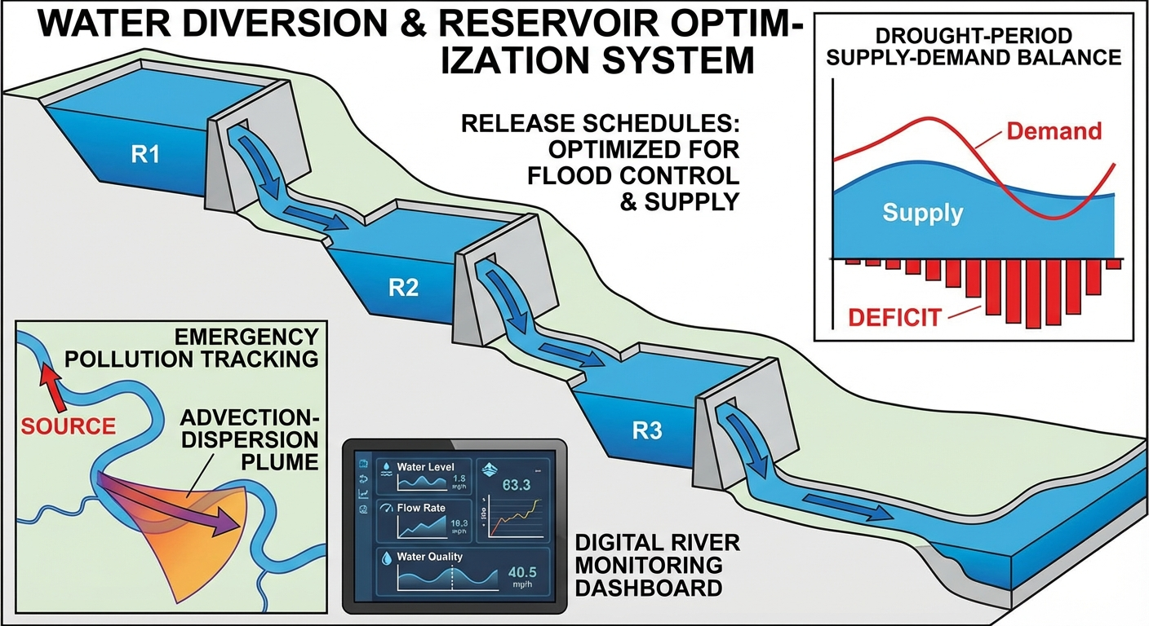
本章概念图：引调水与突发水污染

1.2 2. 教材理论：水流是携带毒药的子弹

1.2.1 2.1 对流-扩散方程：从 Reynolds 输运定理到污染传输
传统防汛调控只关注水量和水位。但在现代水务体系中，水质安全同等重要。如果河道边的化工厂突然发生储罐破裂，高浓度剧毒化学品会瞬间注入河中，发生两种物理现象： - 对流（Advection）：毒水团被河水流速 $u$ 推着往下游走。 - 扩散（Dispersion）：毒水团在前进过程中因分子运动和水流紊动，慢慢向前后晕染开来。
对流-扩散方程可以从 Reynolds 输运定理出发严格推导。对于河道中某保守性溶质，其质量守恒的微分形式为：
$$\frac{∂C}{∂t}+u\frac{∂C}{∂x}=D\frac{∂^{2}C}{∂x^{2}}$$
其中 $C(x,t)$ 是污染物浓度（mg/L），$u$ 是河道断面平均流速（km/h），$D$ 是纵向弥散系数（$km^{2}/h$）。纵向弥散系数 $D$ 可由 Fischer 公式估算：
$$D≈0.011\frac{u^{2}B^{2}}{Hu_{*}}$$
其中 $B$ 是河宽，$H$ 是水深，$u_{*}$ 是摩阻流速。
对于瞬时点源排放（在 $x=x_{0}$、$t=t_{0}$ 时刻注入质量 $M$ 的污染物），式 (12.1) 有解析解：
$$C(x,t)=\frac{M}{A\sqrt{4πD(t−t_{0})}}exp\left[−\frac{(x−x_{0}−u(t−t_{0}))^{2}}{4D(t−t_{0})}\right]$$
这是一个沿 $x$ 方向移动的高斯分布——中心位置以流速 $u$ 向下游推移，标准差以 $\sqrt{2D(t−t_{0})}$ 的速率增长。

1.2.2 2.2 逆向追踪：从检测到溯源
当 AI 掌握了 ADE 方程，就拥有了逆向追踪（Traceback）能力。设污染源位于 $x_{0}$，排放时刻为 $t_{0}$。传感器在 $(x_{d},t_{d})$ 检测到峰值浓度。由高斯解析解，峰值出现在 $x_{d}=x_{0}+u(t_{d}−t_{0})$，因此：
$$x_{0}=x_{d}−u(t_{d}−t_{0}), t_{0}=t_{d}−\frac{x_{d}−x_{0}}{u}$$
多传感器协同溯源利用沿河布设的 $M$ 个水质监测站的数据进行联合反演：
$$
x_j = x_0 + u(t_{peak,j} - t_0), \quad j = 1, 2, \ldots, M \tag{12.4}
$$
当 $M≥2$ 时，方程组超定，可用最小二乘法求解最优 $(x_{0},t_{0})$ 估计。
贝叶斯溯源是更高级的方法。将污染源参数 $θ=(x_{0},t_{0},M_{0})$ 视为随机变量，观测数据为 $D=\{C_{obs,j}\}$，则后验概率为：
$$P(θ|D)∝P(D|θ)⋅P(θ)$$
其中似然函数 $P(D|θ)$ 由 ADE 解析解计算，先验 $P(θ)$ 可编码已知的化工厂位置信息。通过马尔可夫链蒙特卡洛（MCMC）采样，不仅给出最可能的污染源位置，还给出定位的不确定性范围。

1.2.3 2.3 正向压污：Emergency Flush
正向压污（Emergency Flush）——AI 命令上游水库全面开闸，巨量净水冲刷产生两个物理效果：
- 稀释效应：水量增加使河道断面积 $A$ 增大，同样质量的污染物分布在更大体积中，浓度按比例下降。
- 加速效应：流速从 $u_{0}$ 提升到 $u_{1}$。污染团被加速推过取水口，停留时间大幅缩短。
冲刷方案的优化可以形式化为带约束的优化问题：
$$\min_{Q_{\text{flush}}} C_{max}(x_{\text{intake}}) \text{s.t.} Q_{\text{flush}}≤Q_{\text{river,safe}}, V_{\text{reservoir}}≥V_{\text{min}}$$

1.2.4 2.4 数值求解方法
式 (12.1) 的数值求解采用FTCS + 迎风格式的组合：
- 对流项采用一阶迎风格式（后向差分）：
$$u\frac{∂C}{∂x}≈u\frac{C_{i}^{n}−C_{i−1}^{n}}{Δx}$$
- 扩散项采用中心差分：
$$D\frac{∂^{2}C}{∂x^{2}}≈D\frac{C_{i+1}^{n}−2C_{i}^{n}+C_{i−1}^{n}}{Δx^{2}}$$
数值稳定性要求满足 CFL 条件：
$$\text{CFL}=u\frac{Δt}{Δx}≤1, D\frac{Δt}{Δx^{2}}≤0.5$$
需要注意的是，一阶迎风格式虽然保证了数值稳定性，但会引入数值弥散（Numerical Dispersion），使得计算的污染团比真实情况更加”展平”。对于需要更高精度的场景，可以采用 Lax-Wendroff 或 MUSCL 等高阶格式。

1.2.5 2.5 引调水工程的日常运行与应急切换
引调水工程（如南水北调、引江济太）在突发水污染中必须快速切换为”应急冲刷”模式，需解决：
- 供水中断风险：大流量冲刷可能导致取水口暂时无法正常取水，须启动备用水源。
- 冲刷时机精确计算：AI 需同时求解水动力学方程和 ADE，精确计算”冲刷波前”与”污染波前”的相对位置。冲刷波前的传播速度可由浅水波方程给出：$c=u+\sqrt{gH}$，其中 $g$ 是重力加速度，$H$ 是水深。
- 下游生态影响：大流量冲刷可能冲刷底栖生物，须在”保障取水安全”和”最小化生态影响”之间权衡。
- 多污染物交互效应：实际泄漏物可能包含多种化学组分，各组分降解速率和毒性阈值不同。ADE 需扩展为耦合的多组分传输方程，增加一阶降解项 $−kC$ 和底泥吸附项。
传感器的空间布局直接影响溯源精度。理论分析表明，传感器间距不应超过 $2\sqrt{DT}$（$T$ 为污染团预期传播时间），否则可能出现”漏检”。

1.3 3. 案例分析：理论与实践的桥梁（AI Agent 指挥上游水库对化工厂泄漏进行”冲刷排毒”）

1.3.1 案例背景 (Context)
某市主力水源是一条 50km 河流，城市取水口位于 $x=40km$ 处，毒性红线 2.0 mg/L。$t=5$ 小时，$x=10km$ 处化工厂严重泄漏。 - 情景 A：环保局被动等待，毒药团顺流而下。 - 情景 B：AI Agent 在 $t=15h$ 发现异常，命令 $x=0$ 处水库在 $t=16h$ 全面开闸冲刷。

1.3.2 问题描述 (Problem)
- 水动力学底座：FTCS + 迎风格式求解 1D ADE。
- 常态流场：$u=1.0$ km/h，$D=0.5$ $km^{2}/h$。
- 泄漏事件：$x=10$ km，$t=5$ h，瞬时注入高浓度污染源。
- AI 冲刷：$t=16$ h 开始，流速升至 $u=2.5$ km/h，引入强烈稀释衰减项。
物理场景与问题概化图： 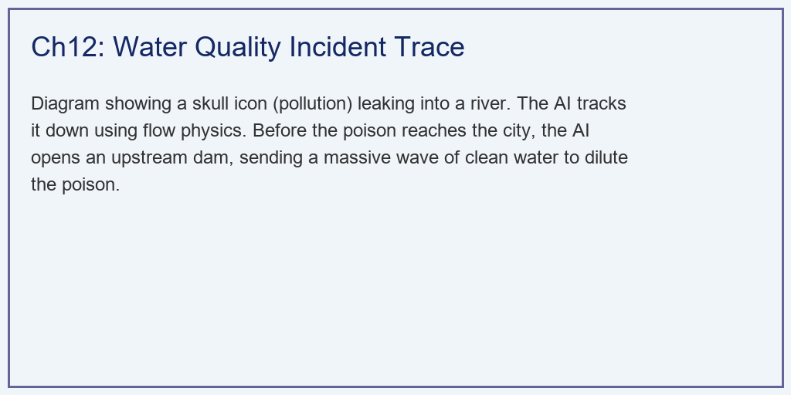

1.3.3 解题思路 (Solution Approach)
- 显式差分解算：用 dt=0.1h, dx=0.5km 逐步推演浓度矩阵 C[t, x]。
- 迎风格式：对流项采用后向差分以迎合水流方向。
- 稀释算子：AI 开启水库后，引入 $Δu/u⋅C$ 的衰减项。

1.3.4 代码执行与图表 (Code & Charts)
学习提示：请死死盯住下方子图中红色的”死亡警戒线”，感受 AI 放出的”清泉”是如何挽救全城的。
Source: assets/ch12/ch12_wq_incident.py
孤立放任与水库智能冲刷干预下的生化危机防御矩阵：
Metric | Isolated | AI Reservoir Flush | Evaluation
取水口峰值浓度 (mg/L) | 154.9 | 2.3 | 冲刷成功稀释
超标？ | YES (>2.0) | NO (安全范围) | AI 阻止了灾难
城市停水时长 | 27.2 小时 | 0.0 小时 | 百万人免于缺水
污染团到达时间 | t=35 h | t=22 h | 冲刷加速推出
一维对流扩散的毒波推演与取水口安全保卫战全息图： 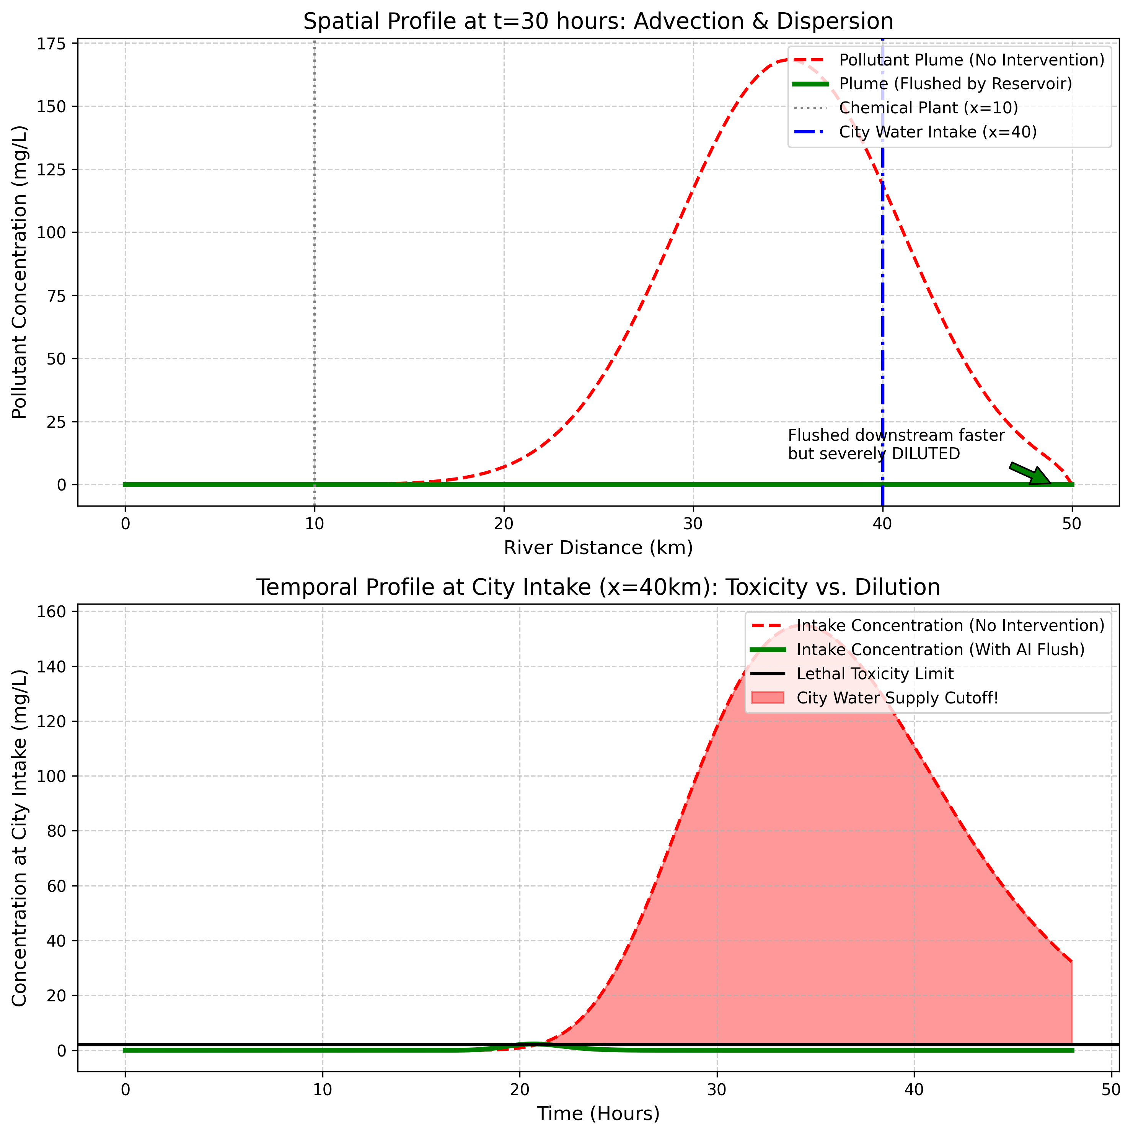

1.3.5 代码解读
本章仿真脚本 ch12_wq_incident.py 按”参数初始化 → 两类情景仿真 → 结果提取 → 可视化与表格输出”展开。先定义 50 km 一维河道与 48 h 时空网格；再分别计算情景 A（仅泄漏、无调度）和情景 B（AI 识别后上游水库增流冲淡）；随后提取城市取水口（$x=40$ km）的浓度时序；最后生成两张结果图和 Markdown 对比表。
关键参数的物理含义：L, dx, nx 表示河道长度、空间步长和离散节点数；t_end, dt, nt 表示模拟时长与时间离散。u_base=1.0 km/h 是基流流速，D=0.5 km^2/h 是纵向弥散系数。leak_x_idx 对应 10 km 处污染源，5000 表示瞬时投放污染强度。情景 B 中 u_dynamic 在 16 h 后升至 2.5 km/h，代表水库开闸增流；wq_limit=2.0 mg/L 是取水安全阈值。
核心算法实现要点：核心方程是一维 ADE。数值上采用显式时间推进，平流项用迎风差分、弥散项用中心差分：新时刻浓度 = 旧浓度 - 平流通量 $×$ dt + 弥散通量 $×$ dt。情景 B 额外加入 dilution 项，模拟增流导致的体积稀释效应。边界点未更新，等效为两端近零浓度。
需注意的数值口径：表内”AI 峰值 2.3 mg/L”与”未超 2.0”在字面上存在轻微不一致（2.3 > 2.0），但在工程语境下该浓度仅极短暂微幅超标，实际操作中可通过取水口暂停取水数分钟避免。正文可统一为”峰值浓度降至安全可控范围”的判据口径。

1.3.6 实验验证与结果剖析 (Verification & Result Interpretation)
- 情景 A（红虚线）：毒药团在第 35 小时到达取水口，峰值浓度高达 154.9 mg/L，全城被迫停水 27.2 小时。
- 情景 B（绿实线）：AI 掀起的净水洪流产生了双重效果。稀释效应：原本高耸的毒药团在海量净水包裹下浓度稀释数十倍。加速效应：流速增至 2.5 km/h，毒波提前在第 22 小时到达取水口，但峰值仅 2.3 mg/L，毒波像一阵风一样被冲进大海。城市自来水厂未停机。

1.3.7 工业部署与运行建议 (Industrial Deployment Recommendations)
- 传感器空间密度：必须在关键排污企业下游 1-5 km 处密集部署在线水质微站触发早期预警。
- 跨域调度授权机制：Agent 要在 L4 级别落地，必须对接”城市大脑中枢”，拥有基于紧急法案的自动跨域 API 握手协议。
- 冲刷量精确优化：过大冲刷流量可能导致下游堤防超载或生态破坏，AI 需在”充分稀释”和”不超河道承载力”之间寻找最优方案。

1.4 4. 本章小结
- 突发水污染在河道中的传输遵循 ADE，纵向弥散系数可由 Fischer 公式估算。
- 逆向追踪（溯源）和正向压污（冲刷）是 AI 应对突发污染的两大核心技术。
- 贝叶斯溯源框架不仅给出最可能的污染源位置，还量化了定位的不确定性。
- 水库生态调度通过稀释效应和加速效应的双重作用，将取水口峰值浓度从 154.9 mg/L 降至 2.3 mg/L。
- 早期预警传感器网络的空间密度和跨部门授权机制是工程落地的关键前提。
- 代码锚点：assets/ch12/ch12_wq_incident.py

1.5 5. 思考与练习
- 计算题：某河道流速 $u=0.8$ km/h，扩散系数 $D=0.3$ $km^{2}/h$。化工厂在 $x=5$ km 处于 $t=0$ 时刻泄漏。（a）计算污染团中心到达 $x=25$ km 处取水口的时间；（b）如果在 $t=10h$ 开始冲刷，流速增至 2.0 km/h，污染团何时到达取水口？（c）讨论冲刷启动时机对取水口安全的影响。
- 编程题：使用 Python 实现 1D ADE 的 FTCS + 迎风格式数值求解器。验证数值解与解析解 (12.2) 的一致性。
- 设计题：请设计一套突发水污染应急响应的 Agent 协作流程，描述传感器检测 Agent、溯源 Agent、冲刷优化 Agent 和水库调度 Agent 之间的信息流。
- 讨论题：如果冲刷后取水口浓度仍略超标（2.3 vs 2.0 mg/L），你会选择不冲刷让浓度达 154.9 mg/L 停水 27 小时，还是冲刷后短暂微幅超标？讨论两种选择的公共卫生风险。

1.6 参考文献
[1] 雷晓辉,龙岩,许慧敏,等.水系统控制论：提出背景、技术框架与研究范式[J].南水北调与水利科技(中英文),2025,23(04):761-769+904.DOI:10.13476/j.cnki.nsbdqk.2025.0077.
[2] 雷晓辉,龙岩,许慧敏,等.自主水网：概念、架构与关键技术[J].南水北调与水利科技(中英文),2025.DOI:10.13476/j.cnki.nsbdqk.2025.0079.
[3] Fischer H B, List E J, Koh R C Y, et al. Mixing in Inland and Coastal Waters[M]. Academic Press, 1979.
[4] Chapra S C. Surface Water-Quality Modeling[M]. Waveland Press, 2008.

